**HIRAMEKI: EL GENIAL PASATIEMPO DE LA MANCHA Y EL GARABATO**

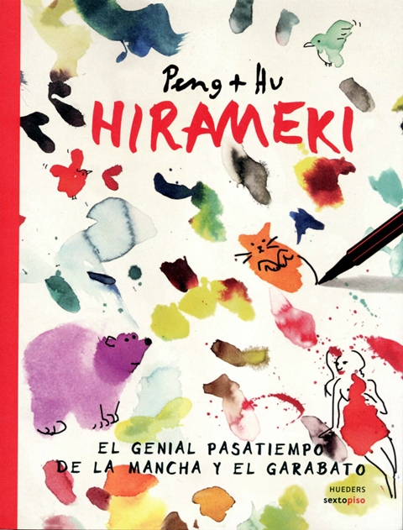

Por donde se mire este libro es especial. De partida el título (Hirameki) es la palabra japonesa que significa “rayo de inspiración”. Una inspiración que interpela directo al “lector”, mejor dicho al usuario, quien desde la primera página será el protagonista de una singular aventura que pondrá a prueba su creatividad en el mundo de las manchas. La invitación es a completar manchas diseminadas por todas partes con el fin de potenciar el espíritu. Sin duda, una forma efectiva y muy entretenida de jugar a buscar sentido y autoconocimiento. Texto recomendable para grandes y chicos, solos o en familia.

**Hirameki, Peng + Hu, Editorial Hueders - Sextopiso, España, 2016, 192 pp. (Más información en:** [**www.sextopiso.com**](http://www.sextopiso.com) **)**